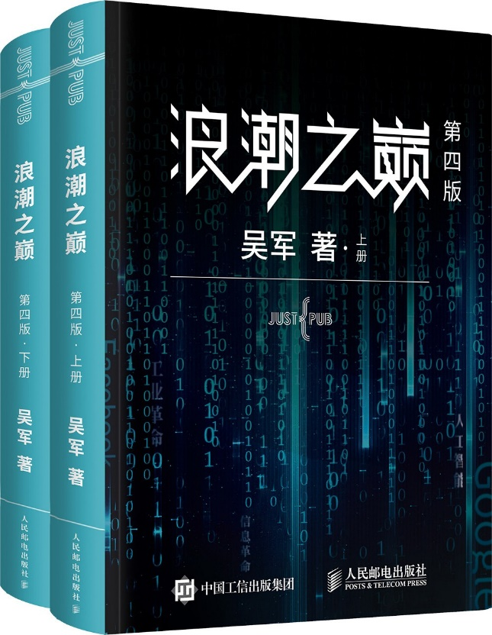

作者：吴军

出版社：人民邮电出版社

出版年：2019 年

索书号：F497.12/6037L(4)

馆藏地：文理馆一楼新到资源区

01书籍简介

本书梳理了IT产业发展的历史脉络，叙述了美国硅谷明星公司的兴衰沉浮。通过对各大公司从技术轨迹到经营理念的剖析，作者展现的不仅是科技产业更迭和大公司成长规律的历史景观，更能让读者更真实地了解科技产业，理解科技创新和商业公平的意义。

02作者简介

作者吴军博士，是IT行业大名鼎鼎的牛人，清华大学计算机系本科、电子工程系硕士，美国约翰·霍普金斯大学计算机科学系博士，著名自然语言处理和搜索专家，硅谷风险投资人，后任职于谷歌，获得过谷歌工程奖，还担任过腾讯的副总裁。著有《数学之美》、《浪潮之巅》、《文明之光》、《大学之路》、《态度》、《全球科技通史》、《见识》、《硅谷之谜》、《智能时代》、《格局》、《信息传》等。

03感悟/评论

“近一百年来，总有一些公司幸运地、有意识地或者无意识地站在了技术革命的浪尖之上。或许一个公司赶上一次浪潮不能保证它长久不衰，但对于一个人来说，一生能赶上一次这样这样的浪潮就够了。”——吴军

本书已经更新到第四版，每一版的豆瓣评分都在9.0以上，可见这本书强大的魅力。

吴军老师虽然是理工男，但是文笔却非常的好。这本书写的不仅生动有趣，而且还有很多对资本和创业、互联网行业未来发展趋势的深度思考。这本书也不仅仅是一本大公司商业历史，书中还着力描述了那些尚在普及或者即将发生的事，对下一次互联网革命浪潮也作了很多判断和预测。在这个互联网爆炸的时代，我们今天所有的行业和日常生活都与互联网紧密相关或者即将被渗透，我们对互联网了解的更多，我们的眼光和见识也会越来越开阔，只有眼界开阔的人才更有可能去把握产业的“浪潮”。

——材料科学与工程学院 杨维

不懂历史，很难看清楚前路。身处急剧变化的时代中，倘若不能以变化的眼光看世界，超脱自己局促狭小的一方天地，就如同井底之蛙。如今，科技的浪潮不断涌动向前，波及你我，每个人已然与科技的迭代和更新脱离不了联系。而《浪潮之巅》不仅仅讲述了IT科技公司（如AT&T，微软，苹果，甲骨文，雅虎等）发展历程和荣辱沉浮，重要的是通过对这些IT明星公司兴衰过程的分析，揭示信息科技产业中一些共性的规律和启示，这些内在的规律与启示可以更好地帮助我们窥见信息科技产业的本质，看清我们正处于巨变中的世界。

——商学院 杨欢

同类图书推荐

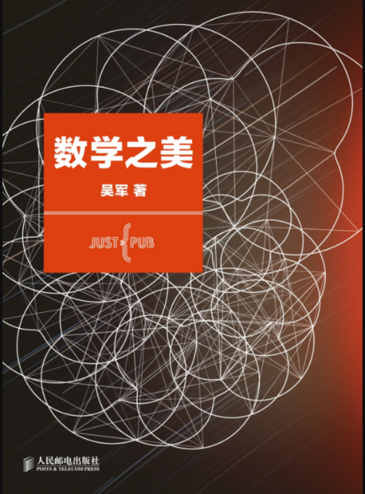

《数学之美》

作者：吴军

出版社：人民邮电出版社

出版年：2014年

索书号：TP301.6/6037(2)

馆藏地：江安馆四楼-理工图书

图文：四川大学图书馆志愿者队

审校：林の夕

组稿：资源建设中心